RECOMENDACIÓN QUE EMITE EL CONSEJO CONSULTIVO DEL INSTITUTO FEDERAL DE TELECOMUNICACIONES RESPECTO LA INCLUSIÓN DIGITAL EN MÉXICO.

La diversidad es un hecho, la inclusión digital es una responsabilidad pública. En el Consejo Consultivo del Instituto Federal de Telecomunicaciones (IFT) creemos que nadie debe estar fuera del acceso de una conexión a servicios de telecomunicaciones o discriminado a causa de la edad, discapacidad, origen étnico, identidad de género, religión, orientación sexual, nivel socioeconómico o domicilio remoto. El comienzo de todo es una conexión a servicios de telecomunicaciones.

Introducción
A cuatro años de la reforma constitucional en materia de telecomunicaciones y radiodifusión más importante en la historia del sector en México, y una de las más relevantes en América Latina, hemos obtenido logros notables como las tarifas fija y móvil entre las más bajas del mundo (OCDE), algunas de las velocidades más rápidas de América Latina (OpenSignal y Akamai), se reactivó la inversión del sector, contamos con un nuevo operador que consolidó las operaciones de Iusacell y Nextel (AT&T); por efecto de la competencia se eliminó el roaming con Estados Unidos y su efecto ya impacta a varios países en América latina; tenemos el segundo Internet móvil más asequible del mundo (Alliance 4 Affordable Internet) y se incrementó la calidad del servicio. Además, creció en términos relevantes la competencia en el sector.
Ese es nuestro mundo, el de los conectados, de los que somos privilegiados por tener una conexión en el sistema de redes establecidas y donde se concentra la competencia, el éxito de la ley, la política pública y la regulación. En el otro lado se encuentran poco más de 40 millones de mexicanos, los no conectados, quienes viven en lugares remotos y no conocen nada de los beneficios y oportunidades de una sociedad digital. La brecha entre los conectados y los no conectados es enorme y se le llama sin ambages “marginación y pobreza digital”. Dice Thomas Piketty que “la desigualdad no es necesariamente mala en sí: el tema central es saber si se justifica, si tiene razón de ser”. Y abunda Joseph E. Stiglitz: “El aumento de las desigualdades es la cara de la moneda; la cruz es la disminución de las oportunidades.”

Las preguntas
Los marcos jurídicos del sector de las telecomunicaciones en el mundo han tenido históricamente un principio social básico, su compromiso con la cobertura de servicios en materia de conexión, comunicación electrónica y digital para todos. Diversos nombres han tenido estas acciones: “acceso universal”, “servicio universal”, “servicio público” y, de forma reciente, se incorpora el concepto “inclusión digital”.
En los años recientes los países han diseñado instrumentos de política pública, leyes, regulaciones y procesos de licitación que garanticen el acceso universal a los servicios de telecomunicaciones. Por sólo mencionar dos casos relevantes, en Estados Unidos el plan América Conectada (Connected America) busca garantizar la universalidad de los servicios, incluidos los de telefonía móvil e Internet. El título tercero de la nueva Ley General de Telecomunicaciones de España (expedida en 2014) incluye obligaciones de prestación del servicio universal para todos los operadores según su tamaño, con calidad y precios asequibles bajo el concepto de “servicio público”.
En América Latina países como Chile, Brasil, Colombia, Argentina y Paraguay han asignado espectro radioeléctrico con obligaciones de cobertura social y plazos determinados para el despliegue de la red. Por eso, cabe hacer una pregunta para el caso de México: ¿nuestro marco jurídico es el correcto para garantizar a todos los ciudadanos la recepción de servicios de telecomunicaciones? ¿Estos conceptos operan de forma independiente? ¿Cuál opera el marco jurídico? ¿Cómo se integran regulación y política pública en este propósito? ¿Qué dependencias de las distintas administraciones públicas participan?
El marco jurídico. Una aproximación al marco jurídico de la inclusión digital nos invita a revisar el nuevo diseño constitucional de nuestro país, que adquiere una vocación garantista, por ello nuestra Constitución no sólo reconoce derechos, sino que exige la garantía de su protección y tutela por todas las autoridades del Estado en los distintos ámbitos de sus competencias, federal, local y municipal.
- Premisa uno.La Constitución. El artículo 1º de nuestra constitución establece que “todas las personas gozarán de los derechos humanos reconocidos en esta Constitución y en los tratados internacionales de los que el Estado mexicano sea parte, así como de las garantías para su protección, cuyo ejercicio no podrá restringirse ni suspenderse, salvo en los casos y bajo las condiciones que esta Constitución establece”. Y agrega: “Todas las autoridades, en el ámbito de sus competencias, tienen la obligación de promover, respetar, proteger y garantizar los derechos humanos de conformidad con los principios de universalidad, interdependencia, indivisibilidad y progresividad”.
- Premisa dos. Principio pro persona. El segundo párrafo del artículo 1o. de la Constitución Política de los Estados Unidos Mexicanos, que entró en vigor el once de junio de 2011, establece: "Las normas relativas a los derechos humanos se interpretarán de conformidad con esta Constitución y con los tratados internacionales de la materia favoreciendo en todo tiempo a las personas la protección más amplia." Dicha porción normativa contiene un derecho reconocido a los gobernados consistente en un principio de interpretación tanto conforme con los derechos humanos contemplados por la propia Constitución (interpretación conforme), como aquellos plasmados en los tratados internacionales de los que el Estado mexicano es parte (interpretación convencional), siempre en búsqueda de lo más favorable para la persona. No obstante, lo anterior, tal derecho es un principio de interpretación pro persona que implica que las normas relativas a derechos humanos se interpreten de acuerdo con la propia Constitución y con los tratados internacionales, favoreciendo en todo tiempo la protección más amplia de las personas, incluida una herramienta hermenéutica para lograr la efectiva protección de los gobernados en relación, siempre, con un derecho humano que se alegue vulnerado.
- Premisa tres. Derecho fundamental de acceso a tecnologías de la información y servicios de telecomunicaciones. La reforma constitucional de 2013 agregó al artículo 6º lo siguiente: “El Estado garantizará el derecho de acceso a las tecnologías de la información y comunicación, así como a los servicios de radiodifusión y telecomunicaciones, incluido el de banda ancha e Internet.”
- Premisa cuatro. Inclusión digital. El artículo 6to de la Constitución, párrafo B inciso I, dice que “el Estado garantizará a la población su integración a la sociedad de la información y el conocimiento, mediante una política de inclusión digital universal con metas anuales y sexenales”
- Premisa cinco. Servicio público. Artículo 6to de la Constitución, párrafo B inciso II, indica que “Las telecomunicaciones son servicios públicos de interés general, por lo que el Estado garantizará que sean prestados en condiciones de competencia, calidad, pluralidad, cobertura universal, interconexión, convergencia, continuidad, acceso libre y sin injerencias arbitrarias”.
- Premisa seis. Planeación. El artículo 9 de la Ley Federal de Telecomunicaciones y Radiodifusión señala que corresponde a la Secretaría de Comunicaciones y Transportes (SCT): III. Planear, fijar, instrumentar y conducir las políticas y programas de cobertura universal y cobertura social de conformidad con lo establecido en esta Ley; IV. Elaborar las políticas de telecomunicaciones y radiodifusión del Gobierno Federal; V. Coordinarse con el Instituto para promover, en el ámbito de sus respectivas atribuciones, el acceso a las tecnologías de la información y comunicación y a los servicios de radiodifusión y telecomunicaciones, incluido el de banda ancha e Internet, en condiciones de competencia efectiva”
- Premisa siete. Cobertura universal del gobierno federal. El artículo 3 de la Ley Federal de Telecomunicaciones y Radiodifusión establece que “Para los efectos de esta Ley se entenderá por: X. Cobertura universal: acceso de la población en general a los servicios de telecomunicaciones determinados por la Secretaría, bajo condiciones de disponibilidad, asequibilidad y accesibilidad”. El artículo 210 de la misma ley establece que “Para la consecución de la cobertura universal, la Secretaría elaborará cada año un programa de cobertura social y un programa de conectividad en sitios públicos. El artículo 211 agrega: “El objetivo del programa de cobertura social es incrementar la cobertura de las redes y la penetración de los servicios de telecomunicaciones en zonas de atención prioritaria definidas por la Secretaría. Para la elaboración del programa de cobertura social, la Secretaría se coordinará con los gobiernos de las entidades federativas, el Gobierno del Distrito Federal, los municipios y el Instituto. También recibirá y evaluará las propuestas de cualquier interesado por el medio que establezca la Secretaría para tal efecto. La Secretaría definirá los servicios de telecomunicaciones y radiodifusión que se incluirán en el programa de cobertura social, con prioridad a los servicios de acceso a Internet y servicios de voz, y diseñará y promoverá los incentivos para la participación de los concesionarios en el mismo”.
El concepto. La etimología de la palabra inclusión proviene del latín “inclusĭonis” y alude a la acción y efecto del verbo incluir, “includĕre”, integrado por el prefijo in comprendido como “en”, y por claudere, que significa “cerrar”. Es decir, “dentro de”.
El concepto refleja la idea de que algo, o alguien, pertenezcan o estén adentro de algo físico o parámetros inmateriales. Sobre el concepto digital, se comprende el espacio de servicios de comunicación donde la información ha sido digitalizada y se comunica de esa forma, por lo que el concepto en su conjunto supone que un sujeto acceda al uso de las tecnologías de la información y la conexión a servicios de telecomunicaciones, incluida la banda ancha e Internet.
Este uso implica los precitados conceptos históricos de política pública como acceso universal, cobertura universal, servicio universal y otros más específicos como acceso a equipo, a una conexión, habilidades para el manejo y operación de la tecnología, es decir, las llamadas habilidades digitales. Comprende el acceso físico a personas con discapacidad, a todo tipo de contenidos y la no discriminación por raza, género, condición socioeconómica o ubicación geográfica.
La polisemia de conceptos jurídicos y política pública para nombrar a esta acción de cobertura, se resuelve con la ley. En el caso de México y nuestra regulación, el concepto constitucional es “inclusión digital universal”, a la que hay que atribuirle, según el mandato constitucional, metas anuales y sexenales. El gobierno federal lidera específicamente las obligaciones de cobertura universal en los términos e indicadores expresados en la ley. En virtud de las competencias del IFT, de las relativas al Consejo Consultivo y, para ser específicos en los alcances de esta recomendación, nos dirigiremos exclusivamente al concepto de acceso a una conexión para servicios de telecomunicaciones fija, móvil y sus dispositivos.
Por lo anterior, y para efectos de esta recomendación, la inclusión digital es un conjunto de acciones públicas expresadas en medidas regulatorias y de política pública, derivadas de un mandato constitucional, que obliga a los órganos del Estado a garantizar el derecho fundamental de los ciudadanos a acceder a las tecnologías de la información y la Internet, vía una conexión; y la garantía más amplia de la prestación del servicio público de telecomunicaciones con cobertura universal. Obliga a los órganos del Estado mexicano y sus administraciones públicas, incluidos el IFT, el Gobierno Federal vía sus secretarías, los gobiernos de los estados y los municipios, a promover y garantizar, en la medida de sus competencias, el acceso a los servicios de telecomunicaciones, Internet y banda ancha, en su más amplio ejercicio tecnológico, económico y social.

Indicadores de conectividad
La falta de cobertura y acceso a servicios de telecomunicaciones en México es patente cuando se le compara con los demás países de América Latina. Según datos de la asociación GSMA, la penetración de usuarios móviles únicos es de 70 por ciento, mientras que el líder en la región en este indicador (Uruguay) tiene una penetración de 92 por ciento. En penetración de telefonía móvil, México se encuentra entre las naciones con menos teledensidad, de apenas 90 por ciento en comparación con Panamá (172%), Costa Rica (159%) o Argentina (150%). En banda ancha móvil la situación no es distinta: México llega a 59 conexiones de banda ancha móvil por cada 100 habitantes, superado por otros países como Costa Rica (109%), Uruguay (102%) y Chile (89%).
El porcentaje de usuarios de Internet en México es de 60 por ciento, cuando Argentina posee 70 por ciento y España 85 por ciento. Asimismo, sólo 47 por ciento de los hogares en México tiene acceso a Internet, lo cual contrasta con el 66 por ciento de Chile, 65 por ciento de Costa Rica y 62 por ciento de Uruguay.
En cuanto a servicios fijos, México posee 12.6 conexiones de banda ancha fija por cada 100 habitantes, en tanto que Uruguay tiene 27.7 líneas de banda ancha fija por cada 100 habitantes. Y es que sólo 45.6 por ciento de los hogares en México tienen una computadora.
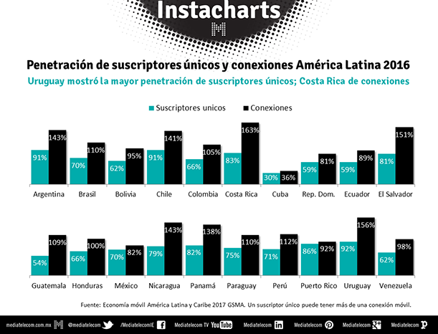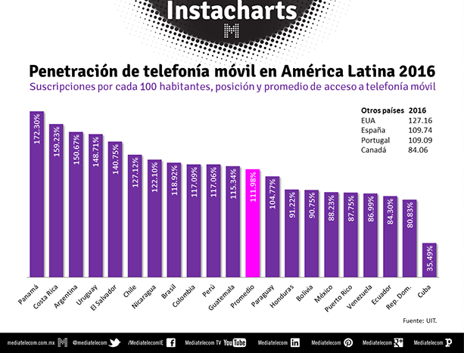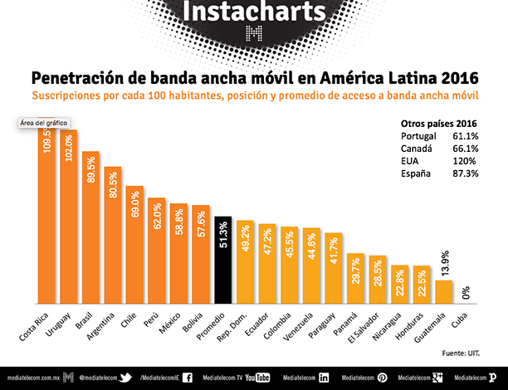
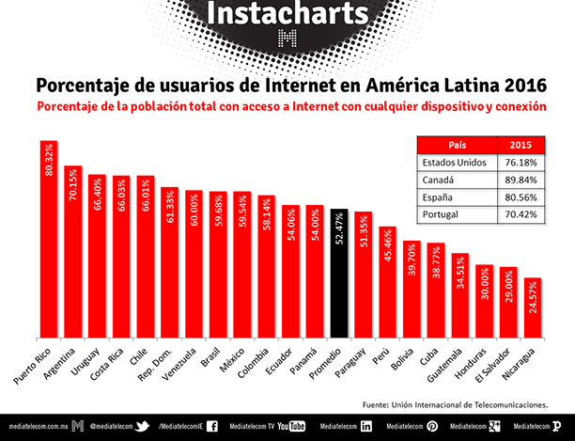
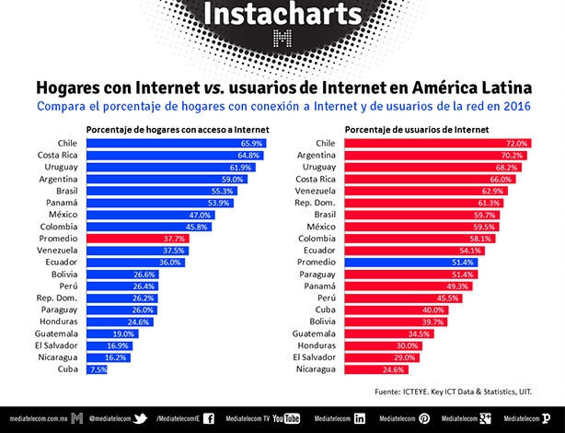
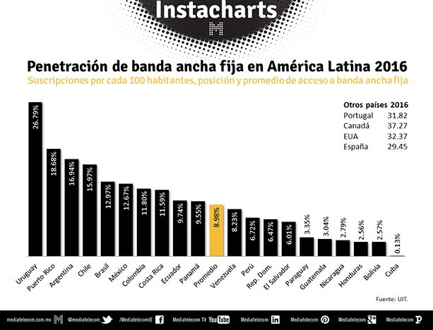
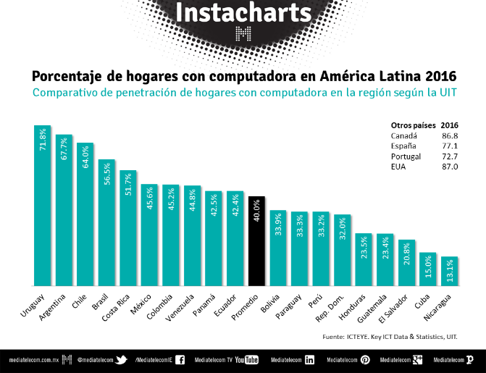

Reflexiones
Primera reflexión. El diseño de la acción pública tiene su fundamento en la obligación de los órganos del Estado para garantizar la tutela y cumplimiento de los derechos fundamentales, en este caso el acceso a las tecnologías de la información, la Internet y la inclusión digital. El Estado, vía sus órganos, el IFT, el Gobierno Federal vía la SCT y la coordinación con estados y municipios, garantizará a la población su integración a la sociedad de la información y el conocimiento mediante una política de inclusión digital universal. Esta política debe ser coordinada transversal y verticalmente. Entrar a la sociedad de la información y el conocimiento es el objetivo primario del mandato constitucional, y la política de inclusión es el proceso y la acción programática. El primero es el destino, la segunda el medio.
Segunda reflexión. El acceso a las TIC y al Internet, al estar en el apartado de derechos fundamentales, adquieren un nivel de igualdad y habilitación con otros derechos fundamentales al ser universales, interdependientes, indivisibles y progresivos, tales como la educación, la salud y la seguridad, por lo que la política pública y las acciones regulatorias se vuelven transversales y colaborativas con otros órganos del Estado. Ninguna acción de las distintas autoridades puede estar fuera de este mandato expreso, ni puede estar sujeto a interpretación. A la acción pública de diseñar procesos, establecer objetivos o determinar una visión estratégica para garantizar el acceso a la sociedad de la información, las TIC, el Internet y los servicios de telecomunicaciones se le debe llamar política pública digital y ésta es compartida con diversos órganos del Estado de forma vertical y transversal. Vertical con distintos niveles de gobierno local, estatal y federal; y transversal con los órganos de las administraciones públicas. La política de inclusión digital es, ante todo, política digital y así se determinará cuando hablemos de política digital para la educación, para la salud, para la seguridad, la libertad de expresión, el derecho a la información, etcétera.
Tercera reflexión. La interpretación del mandato de acceso universal a los servicios de telecomunicaciones y las tecnologías de la información es de observancia obligatoria para todos los niveles de autoridad, competencia y servidores públicos. El mandato es expreso para el IFT, el gobierno federal vía la SCT, estados y municipios. La única diferencia es que el mandato, cuando se trata del IFT es de tipo regulatorio, generando política regulatoria; y cuando es del gobierno federal, estados o municipios, es a través de política pública, en la medida de su competencia. La protección pro persona garantiza la más amplia interpretación y protección de la actuación de la autoridad para asegurar el cumplimiento de ese derecho.
Este mandato tiene diversos niveles de expresión: el regulatorio y el de la política pública.
a) Regulatorios. Las telecomunicaciones son un servicio público. El servicio público de comunicación es uno solo e indivisible y debe ser ofrecido como acceso universal, lo cual tiene una dimensión técnica. Acceso Universal Técnico: el servicio debe ser prestado con generalidad, uniformidad, igualdad, regularidad, obligatoriedad y persistencia del servicio en todo tipo de plataforma tecnológica, incluidas la terrestre, por satélite, cable y redes de banda ancha. Los derechos garantizados por este servicio se encuentran en la categoría de fundamentales, por lo que, al involucrar la explotación del territorio del Estado y el espectro radioeléctrico, transforman como imperativo jurídico los fines del servicio público de comunicación al buscar garantizar la protección de los derechos a la información, a la cultura, a la educación y a valores democráticos universales a todos los ciudadanos sin marginación.
Limitar, negar o no proporcionar este servicio a un ciudadano constituye una violación flagrante a los derechos de igualdad y certeza jurídica establecidos en la Constitución. Europa ha sido una referencia seminal para entender al concepto de “servicio público”, en este caso, derivado del Tratado de Lisboa y la Carta de los servicios públicos que homologa los criterios entre los países adheridos a la comunidad, a partir de principios fundamentales y de carácter universal.
La idea de la Carta de los servicios públicos corresponde al proyecto de un texto en el que se recogen los derechos fundamentales y los principios reguladores en la prestación de cualquier servicio público. Entre estos principios figuran la continuidad del servicio, la calidad, la seguridad de suministro, la igualdad de acceso, precio accesible, la aceptabilidad social, cultural y medioambiental.
El artículo 16 del Tratado CE, introducido por el Tratado de Ámsterdam, consagra el papel de los servicios públicos en la Unión Europea vinculados al concepto de “acceso universal” y define un conjunto de exigencias de interés general a las que deberían someterse, en toda la comunidad, las actividades de telecomunicaciones. Las obligaciones que se derivan del mismo van dirigidas a garantizar el acceso de todos en todas partes a determinadas prestaciones esenciales, de calidad y por un precio asequible.
b) Política pública. El gobierno federal y el IFT tienen obligaciones expresas en el diseño y aplicación de la política de inclusión digital. El artículo transitorio Décimo Cuarto de la reforma constitucional establece que “El Ejecutivo Federal tendrá a su cargo la política de inclusión digital universal, en la que se incluirán los objetivos y metas en materia de infraestructura, accesibilidad y conectividad, tecnologías de la información y comunicación, y habilidades digitales, así como los programas de gobierno digital, gobierno y datos abiertos, fomento a la inversión pública y privada en aplicaciones de telesalud, telemedicina y Expediente Clínico Electrónico y desarrollo de aplicaciones, sistemas y contenidos digitales, entre otros aspectos. Dicha política tendrá, entre otras metas, que por lo menos 70 por ciento de todos los hogares y 85 por ciento de todas las micros, pequeñas y medianas empresas a nivel nacional, cuenten con accesos con una velocidad real para descarga de información de conformidad con el promedio registrado en los países miembros de la Organización para la Cooperación y el Desarrollo Económicos. Esta característica deberá ser ofrecida a precios competitivos internacionalmente. El Instituto Federal de Telecomunicaciones deberá realizar las acciones necesarias para contribuir con los objetivos de la política de inclusión digital universal”.
Uno y otro órgano de la administración pública federal del gobierno y el IFT, como órgano autónomo del Estado mexicano, tiene obligaciones expresas en el objetivo de garantizar el acceso universal a una conexión de servicios de telecomunicaciones.
c) Coordinación transversal. Presenta retos complejos en su operación, que vienen de determinar correctamente las competencias que los órganos del Estado tienen en el proceso de planeación y ejecución de la política pública y la regulación, para cumplir con la inclusión digital. ¿Quien coordina todo este esfuerzo de inclusión digital entre los órganos del Estado?
Cuarta reflexión. Estado y economía. En este orden de ideas, una perspectiva de análisis y dimensión del derecho público, resulta de entender las complejas relaciones entre el mercado y el Estado, particularmente cuando se generan asimetrías económicas y sociales en perjuicio de los ciudadanos.
Para nuestra materia, cuando existe asimetría en el consumo de bienes y servicios de telecomunicaciones, estamos en presencia de una injusticia frente a la ley. Una marginación de facto y de iure. Esta relación Estado-mercado está llena de contradicciones y fuerzas en tensión. Desde que en los años ochenta se comenzó a permitir la actuación plena del mercado en las actividades atribuidas originalmente o desarrolladas por el Estado, comenzó una reflexión en todo el mundo sobre los territorios de acción del Estado y la actuación de los poderes constituidos.
En algunos casos se usó la expresión “crisis del sector público o de los servicios públicos” para definir esta nueva realidad en la cual los servicios y actividades que el Estado prestaba, eventualmente fueron retirados de su competencia, abriendo la puerta para que el mercado y sus actores ocuparan estas posiciones. En palabras de José Roldán Xopa, “la idea de que el mercado es el mecanismo más eficiente de asignación de recursos provocó el desmantelamiento de características que resultaban inoperantes y disfuncionales respecto del nuevo modelo de acción pública: aparato administrativo-burocrático grande, empresa pública numerosa, mercado nacional cerrado a la competencia, monopolios estatales, etcétera.; asimismo, la administración pública es el agente en cuyo seno se diseñan las líneas fundamentales de construcción del nuevo derecho”.
Y abunda: “La administración es conductora del proceso de desestatización, y a la vez ella misma se ajusta para cumplir de la mejor manera su papel de promotora, reguladora y vigilante del mercado. Las grandes líneas de privatización, liberalización y desregulación (después conocida como ‘mejora regulatoria’), se convierten en los ejes de diseño de la regulación en aquellos sectores comprendidos por razones de interés público. Se crean condiciones de mayor libertad de actuación de los particulares para la realización de sus actividades, abriendo actividades a la competencia, disminuyendo los obstáculos administrativos para la decisión, ampliando los espacios de actuación privada con el correspondiente retiro estatal, sea en la titularidad de la función o en la gestión directa de la misma. A la vez, también se precisan las funciones de regulación, vigilancia, control de la administración y el modo de organización interna más idóneo para ello.”
Quiere decir que el Estado ha desarrollado una compleja dinámica en la que, por un lado, abandona ciertas actividades económicas y, por el otro, constituye ciertas funciones de control y fomento. Esta acción, confusa desde una perspectiva abierta, presenta explicaciones locales en cada país y se explica en la realidad histórica cultural de cada Estado. Para explicar la relación Estado-economía en su dimensión regulatoria, Jorge Witker sostiene que:
“el Estado recurre al derecho para:
“a) Reglamentar las relaciones económicas,
“b) Definir la organización de la sociedad y el propio Estado, y
“c) Crear los mecanismos que resuelvan los conflictos y controversias de intereses dentro de un contexto de paz social.
“En dicho contexto, es posible discernir las relaciones que se dan entre el sistema económico y las instituciones jurídicas, en cualquier sociedad, operando una interacción dialéctica entre el derecho y la economía.”
La relación “Estado-mercado” es históricamente compleja, ya que ha demostrado contradicciones y problemas insuperables. Por ello, diversas teorías reflexionan sobre el tema sugiriendo que el Estado está obligado a “intervenir y participar en los mecanismos del mercado a fin de corregir los desequilibrios supuestamente naturales e invisibles. Esta doble función estatal, intervención y participación va a impactar los sistemas jurídicos, donde el derecho abarca nuevas funciones de organización de unas relaciones sociales más equitativas, y del equilibrio entre las fuerzas económicamente existente en el contexto social”.
Al respecto, Norberto Bobbio concluye esta reflexión cuando menciona que “se ha dicho que la distinción público-privado se duplica en la distinción política-economía, con la consecuencia de que la primacía de lo público sobre lo privado es interpretada como la superioridad de la política sobre la economía; esto es, del orden dirigido desde arriba sobre el orden espontáneo, de la organización vertical de la sociedad sobre la organización horizontal. Prueba de ello es que el proceso, que hasta ahora parecía irreversible, de intervención de los poderes públicos en la regulación de la economía, también es designado como proceso de publicitación de lo privado”.
En ese orden de ideas, debemos entender que, a toda economía regulada por la intervención del Estado, le corresponde un orden jurídico público y administrativo. Esto obliga a los órganos del Estado a fortalecer su régimen jurídico de intervención estatal, bajo la obligación de estructurar nuevos conceptos y categorías jurídicas. En algunos países como Francia, la preocupación sobre la materia ha generado una discusión que nos lleva a hablar de “derecho público de la intervención económica”, “derecho público económico” y, en España, “derecho administrativo económico”.
De particular interés resulta hacer notar la gran influencia que la economía política ha generado con el derecho público, particularmente con el derecho económico; de hecho, Serra Rojas dice que la “economía política es una de las disciplinas que tiene mayores relaciones con el derecho administrativo, por la intervención necesaria del Estado en la vida económica nacional y porque afectan al propio régimen patrimonial y financiero del Estado con las relaciones económicas. Numerosas instituciones y leyes administrativas tienen un contenido económico”.
Para regular la intervención estatal y la política económica, surge el derecho económico como “subconjunto normativo que regula, disciplina y ejecuta la política económica y la planificación en busca del desarrollo que equilibre necesidades sociales ilimitadas frente a recursos materiales escasos”.
Para Jorge Witker, el derecho económico es el “conjunto de principios y de normas de diversas jerarquías sustancialmente de derecho público, que inscritas en un orden público económico plasmado en la carta fundamental, facultan al Estado para planear indicativa o imperativamente el desarrollo económico y social de un país”.
Por su parte, para Serra Rojas, el derecho económico es el “conjunto de estructuras, valores, principios, normas, procedimientos, medidas técnicas y jurídicas de la economía organizada, del desarrollo económico y social del Estado, el cual las formula para la realización y dirección de su política económica, pública o privada, donde prevalece el interés general. Comprende además las relaciones entre los agentes de la economía, según el sistema de economía dirigida o de la economía social del mercado. Todo ello a fin de proveer, garantizar las condiciones y los objetivos de implantación, estructuración, funcionamiento, reproducción de la economía y, por lo tanto, la producción, distribución y uso o consumo de bienes o servicios”.
Lo anterior quiere decir que el derecho económico presenta las siguientes características:
- Está contenido en normas de derecho público.
- Interviene en los procesos de la economía organizada.
- Faculta al Estado para intervenir en la política económica.
- Faculta al Estado para intervenir en los procesos donde se presente la producción, distribución y consumo de bienes y servicios.
- Busca proteger el interés general.
- Interviene en procesos donde se presenten asimetrías económicas.
Como se observa, la principal facultad que se reserva el Estado para operar acciones dentro del mercado es la intervención económica, es decir, y como lo reflexionamos líneas arriba, el Estado asume formas jurídicas de intervención estatal para participar y garantizar el cumplimiento de sus fines, especialmente cuando se trata de una actividad económica o política. Podemos clasificar estas acciones, según Serra Rojas, en:
- Acción de ordenamiento. Alude al establecimiento del orden jurídico nacional, tanto federal como local.
- Acción de regulación. El Estado influye activamente en el mercado con diversos instrumentos financieros y regulatorios.
- Acción de sustitución. El Estado es protagonista del proceso económico, o sea, una participación directa en organizaciones que producen bienes y servicios en el mercado.
- Acción de orientación y coordinación. Mediante el Plan Nacional de Desarrollo y planes particulares y específicos de actividad económica. El Estado como rector de la economía nacional.

Conclusión. La intervención económica del Estado y su rectoría en el sector de las telecomunicaciones asumen con la reforma constitucional de 2013 como estratégico el concepto de “inclusión digital universal” y, por ello, los órganos del Estado mexicano han ofrecido razonables y al mismo tiempo controvertidos mandatos, al establecer el marco jurídico y la ruta que enfrente la asimetría en el consumo de bienes y servicios de telecomunicaciones, es decir, entre quien está conectado y quien no lo está:
- Ordenamiento: se modificó la Constitución y Ley Federal de Telecomunicaciones y Radiodifusión, determinando como derecho fundamental el acceso a las TIC y los servicios de telecomunicaciones, incluidos la Internet y la banda ancha.
- Regulación: se creó el IFT y lo dotó de facultades para ejercer acciones regulatorias en materia de competencia e inclusión digital.
- Sustitución: diseñó un marco jurídico para la asociación público-privada que debe establecer la red dorsal y la Red Compartida, incluida la banda de 700 MHz.
- Orientación: establecimiento de obligaciones y objetivos de cobertura universal, inclusión y estrategia digital del gobierno federal en coordinación con los órganos del Estado, IFT, estados y municipios.
- Estímulo: no ha creado estímulos al mercado; por el contrario, se mantiene el Impuesto Especial sobre Producción y Servicios (IEPS).

Todo indica que el marco jurídico vigente parece suficiente para enfrentar este reto; sin embargo, las acciones regulatorias y de política pública no han resuelto ni avanzan en el esfuerzo de una política de inclusión digital efectiva. El trabajo integral parte de la base de la elaboración de un plan de inclusión digital universal, que incluya todas las autoridades facultadas para actuar en un solo objetivo: la inclusión digital de los mexicanos. Somos testigos de acciones desarticuladas entre diversas entidades donde falta presupuesto, objetivos estratégicos, acciones e indicadores transversales y verticales.

Recomendaciones
Considerando
- Que la inclusión digital universal es un concepto jurídico amplio establecido en la Constitución de los Estados Unidos Mexicanos y de obligación a todos los órganos del Estado, incluidos el IFT, el gobierno federal, sus secretarías, estados y municipios.
- Que ésta es una responsabilidad indubitable del IFT y que debe ser cumplida en los términos establecidos en el artículo 6º de la Constitución: “el Estado garantizará a la población su integración a la sociedad de la información y el conocimiento, mediante una política de inclusión digital universal con metas anuales y sexenales”.
- Que las acciones de cobertura universal le corresponden expresamente al gobierno federal; sin embargo, la coordinación y planeación de acciones de política pública encaminadas a cumplir la inclusión digital universal, necesita de coordinación entre los órganos del Estado y programas medibles y proyectados en el tiempo.
- Que en función de las facultades atribuidas a este Consejo Consultivo del Instituto Federal de Telecomunicaciones por la Constitución política de los Estados Unidos Mexicana y la Ley Federal de Telecomunicaciones y Radiodifusión, los miembros integrantes nombrados por efectos de la ley, nos permitimos presentar de la manera más atenta y respetuosa al Pleno del Instituto Federal de Telecomunicaciones las siguientes recomendaciones:

Primera recomendación: proponer al pleno del IFT establecer un dialogo con la Administración Pública Federal, la Secretaría de Comunicaciones y Transportes, la Estrategia Digital Nacional, el Instituto Nacional de Geografía y Estadística (Inegi) y el Consejo Nacional de Evaluación de la Política de Desarrollo Social (Coneval), encaminado al diseño de un programa de inclusión digital con objetivos estratégicos, líneas de acción transversales, verticales e indicadores.

Segunda recomendación: establecer un programa de inclusión digital universal, de acuerdo al mandato constitucional y dentro del marco de las competencias y facultades establecidas expresamente al IFT como órgano constitucional autónomo del Estado mexicano.

Tercera recomendación: establecer un catálogo de recursos y acciones regulatorias para cumplir el mandato de inclusión digital universal, donde se contemple y valore imponer obligaciones de cobertura universal mínima a los concesionarios del servicio público de telecomunicaciones, orientado a apoyar entre otras, las zonas marginadas del país y las zonas económicas estratégicas propuestas por el Gobierno Federal.
Cuarta recomendación: establecer un programa de cobertura mínima de conectividad que tenga como objetivo la conexión del 100 por ciento de los municipios del país.

Quinta recomendación: invitar a la Secretaría de Hacienda y al Congreso de la República a eliminar el IEPS.
Dr. Ernesto M. Flores-Roux
Presidente
Lic. Yaratzet Funes López
Prosecretaria Técnica
La Recomendación fue aprobada por el Consejo Consultivo del Instituto Federal de Telecomunicaciones por unanimidad de votos de los Consejeros presentes: Rodolfo De la Rosa Rábago, Ernesto M. Flores-Roux, Gerardo Francisco González Abarca, Erik Huesca Morales, Salma Leticia Jalife Villalón, Luis Miguel Martínez Cervantes, Alejandro Ulises Mendoza Pérez, Jorge Fernando Negrete Pacheco, José Luis Peralta Higuera y Paola Ricaurte Quijano, en su III Sesión Ordinaria celebrada el 22 de marzo de 2018, mediante Acuerdo CC/IFT/220318/4.

